Kom med til spilleaften

Vi spiller det nye spil - På Dybt Vand

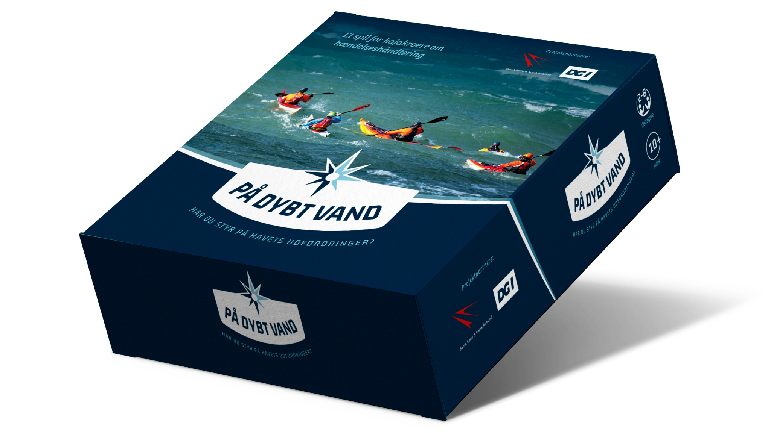

xxdag d. xx 2023 kl. 19:00 til 21:30
Angiv sted

Program:

Præsentation af spillet og hvordan man spiller det
Opdeling i grupper og spil
Kaffe/ te og snak om hvad vi har lært
Afrunding og tak for i aften
På Dybt Vand spilles som et klassisk samtalespil, hvor vi får gode snakke om kajaksikkerhed. | Vi er samlet rundt om en spilleplade, et kort over et område. Spillet guider os nu frem til et scenarie som vi skal løse i fællesskab | Vi arbejder kreativt og i fællesskab, og bruger hele gruppens erfaringer og viden.

